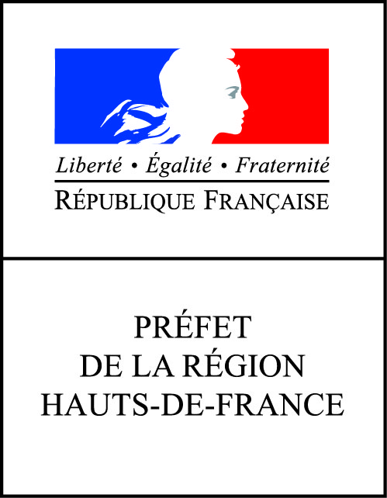

Appel a projet FDI (volet regional)
STRATEGIE PLAN PAUVRETE/ SAT IAE
FICHE 4

DESCRIPTION DE L'ACTION
2019

Nom du porteur :

Intitulé du projet :

Coût du projet :

Montant FDI (volet régional) sollicité :

(Joindre tout document apportant des précisions complémentaires sur le projet)

- Caractéristiques générales du projet

Types d’actions (cochez la case correspondante) :

□ Aide au démarrage ;

□ Aide au développement ;

□ Actions mutualisées

- Présentation détaillée du projet

1 - Identification des besoins qui justifient l'action

Présenter les éléments du diagnostic conduisant à la mise en œuvre du projet (illustrer éventuellement par des éléments chiffrés ou autres éléments d’analyse).

2 - Objectifs de l'action

3 - Contenu et organisation de l'action

3.1 Méthode mise en œuvre

3.2 Moyens mis en œuvre au regard des objectifs visés

- moyens humains spécifiques dédiés au projet

- matériels (transmettre les devis correspondants)

- partenariat technique et financier développé dans le cadre de l’action

- autres : études (pour les prestations de conseil, le cahier des charges, le devis et les références du prestataire seront transmis : 2 devis au minimum).

3.3 Calendrier de réalisation
Le calendrier transmis doit être détaillé ainsi que les principales étapes de mise en œuvre du projet

4 - Résultats attendus (décrire les résultats attendus si possible en fournissant des éléments chiffrés) :

4.1 Résultats attendus sur la structure (cochez la ou les cases correspondantes)

□ Création d’emploi
□ Développement du chiffre d’affaires
□ Amélioration du résultat comptable
□ Amélioration de la professionnalisation des permanents
□ Amélioration de l’organisation et de la formalisation du fonctionnement
□ Développement du partenariat financier
□ Mobilisation de partenaires

4.2 Résultats attendus POUR les bénéficiaires (cochez la ou les cases correspondantes)

□ Développement de l’offre d’insertion
□ Augmentation de la part des publics prioritaires
□ Augmentation de l’offre d’insertion dans les quartiers prioritaires de politique de la ville et/ou au profit de leurs résidents
□ Amélioration du taux de retour à l’emploi (CDD de plus de 6 mois ou CDI)

5 - Outils d’évaluation prévus

Décrire les outils et les indicateurs retenus (nombre de bénéficiaires, taux de retour à l’emploi, …)

